Праздничная неделя почемучек

Музыкальное развлечение
«Золотая осень»
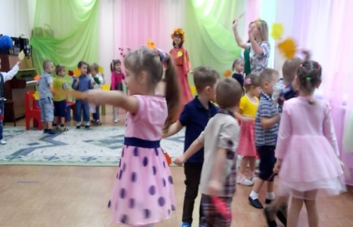
31.10.2017
Дети танцевали, веселились. Встретили Золотую Осень, рассказывали ей стихи, пели вместе песни.
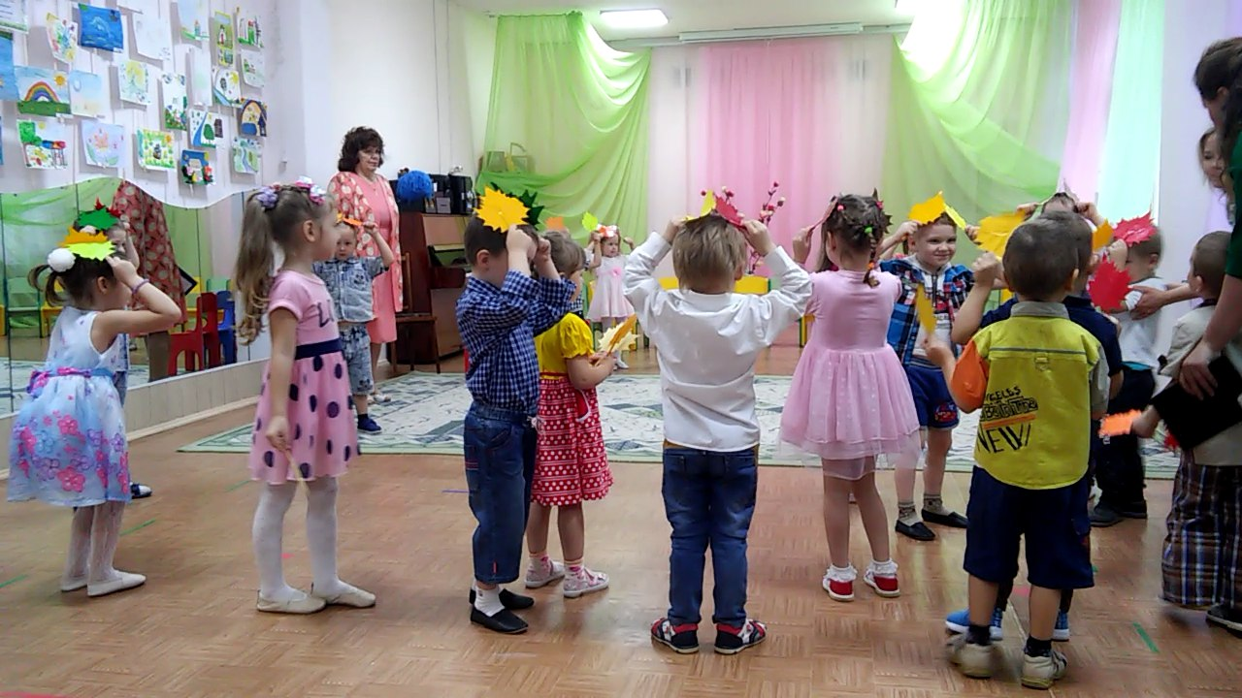

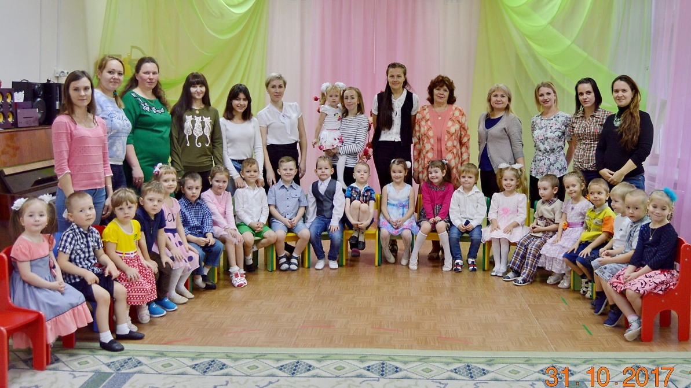

Презентация пирога
«Как на наши именины
испекли мы каравай»
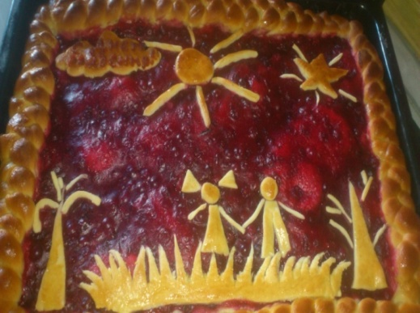
02.11.2017
Ольга Полутова испекла каравай,
А Екатерина Петракова презентовала пирог
Молодцы, мамочки!
